Разработчик: О.В. Джусоева
Курс: Физика
Тема: Сохранение механической энергии под действием силы тяжести
и упругости

Вы с однокурсниками решили, чтобы лучше узнать друг друга, проводить вместе в неформальной обстановке хотя бы один выходной в месяц. Было решено ближайший выходной посвятить посещению музея. Обсуждаются тольяттинский музей занимательных наук «Эйнштейн» и Парковый комплекс истории техники имени К.Г. Сахарова.
Просмотрите информацию с официальных сайтов музеев. Решите, какой музей вы бы предпочли посетить.
Подготовьте короткое (3 минуты) выступление. В своем выступлении охарактеризуйте выбранный вами музей и объясните, почему вам с однокурсниками стоит посетить именно его. Приведите два аргумента в поддержку своего предложения.
Подготовьте план выступления. Во время выступления вы сможете пользоваться своим планом.
Выступите перед однокурсниками и будьте готовы ответить на вопросы.

Сведения о музее занимательных наук «Эйнштейн» с официального сайта
Описание музея
Музей «Эйнштейн» в Тольятти открылся в декабре 2014 года. С этого момента он не перестает радовать горожан и гостей города. Еще в день открытия посетителей ждала весьма увлекательная программа. Знакомство с музеем началось с экскурсии, в ходе которой можно было узнать множество интересных моментов о науке. После этого гости отправились в увлекательное путешествие в необычную страну. Она называлась «Энштейния». Окончанием открытия выставки стал научный пирог, который отлично соответствовал тематике музея. Посетители всегда смогут узнать интересные факты по самым разным наукам. Их ждут необыкновенные открытия, связанные с химией, физикой, анатомией и другими событиями.
Несложно догадаться, кому обязано своим открытием заведение. Музей «Эйнштейн» (Тольятти) связан с одним из величайших ученых планеты. Хотя Альберт Эйнштейн родился очень и очень давно, он, бесспорно, опережал своих современников. Ученый мыслил намного лет вперед и смог открыть тайны, которые не подвластны объяснению. Благодаря Эйнштейну мир узнал важнейшие теории по физике. Деятель боролся за права человека, был противником ядерного оружия и войны. Его вклад в человечество является неоценимым. И теперь в наше время дети и взрослые могут посещать музей занимательных наук Эйнштейна в Тольятти, чтобы развивать свой кругозор и узнавать что-то новое. Можно не сомневаться, что ученый был бы очень доволен, что была открыта подобная выставка.
Что можно увидеть в музее Эйнштейна
В России уже в нескольких городах есть музей, который позволяет узнать о науке. Музей «Эйнштейн» в Тольятти пополнил список заведений, где можно действительно полезно провести время. Подобная выставка есть также и в Волгограде, причем существует она уже достаточно долго. Тольяттинский музей имеет в наличии порядка 60 экспонатов. Они одинаково любопытны как подрастающему поколению, так уже и взрослым людям. Особенно всем нравится возможность поднять «Запорожец» всего двумя руками. Это не только интересно, но еще и очень увлекательно. Гости музея могут принять участие в экспериментах, которые помогают узнать поближе мир физики и химии.
Каждый экспонат поразит своей необычностью и подарит множество новых знаний. В заведении есть необычное пианино, стулья и стол увеличенного размера и многое другое. Посетители могут полюбоваться звездным небом в сферическом зале, открывая для себя новые небесные тела. В музее «Эйнштейн» в Тольятти работают профессиональные гиды, благодаря которым каждая экскурсия становится еще более увлекательной. Длительность программы обычно занимает полтора часа. Этого достаточно, чтобы поближе рассмотреть экспозицию, решить головоломки, провести научные опыты и сделать замечательные фото на память.
Отзывы посетителей
Музей «Эйнштейн» в Тольятти собирает только положительные отзывы. Посмотреть чудеса мира науки приходят не только дети, но и взрослые. На выставке уже успели побывать журналисты, а также блогеры. Один из них поделился мнением о том, что в музее все можно трогать руками. Благодаря этому намного проще понять многие явления, а также интересно провести время. Родители с удовольствием приводят деток в музей «Эйнштейн» (Тольятти). Многие мамы тоже отмечают, что это здорово, что экспонаты разрешено трогать. В учреждении часто проводятся детские праздники и дни рождения. Отдохнуть взрослые с малышами могут в кафе, где можно немного перекусить.
Прекрасный отдых с детьми!
Это тот случай, когда в музее не просто можно, а НУЖНО трогать, крутить, вытаскивать и экспериментировать! Дети в восторге от такой забавы, а ведь это еще и очень познавательно! Отличная идея сделать такой музей в Тольятти! Опыты по физике, химии, оптике в доступном и нескучном формате!
IngaIndi, Тольятти, Россия
Законы физики через игры
Это тот самый музей, где всё (ну почти всё) можно и даже нужно трогать! Механика, акустика, электричество, оптика... Для каждой из этих предметных областей есть свой «аттракцион». Даже для «строения человека» есть визуализация - предлагается вытащить из манекена весь кишечник (длиной до 5 метров) :о)).
Были в «Эйнштейне» с сыном, ему понравилось одно, мне - другое. Каждый занимался своим и не мешал другому... Хорошо и познавательно провели время :о)
Юрий С., Самарская область, Россия
Познавательно и забавно
Даже взрослые не все знают о физике, химии, механике. А здесь - все в одном месте. Достаточно демократичная обстановка. Все можно трогать, крутить, фотографироваться. Детей не оттащишь. Мы были с внуком , 6,5 лет. Он в восторге! А мы радовались, глядя на него. После выставки выложили фотографии в социальные сети, много оценок получили))) в комментариях к фотографиям нам писали: вау! Круто! А где ваше тело?! В целом получили большое удовольствие от посещения.
450NATALIA, Тольятти, Россия
Очень интересно и познавательно
Интересно как детям, так и взрослым. Законы физики наглядно представлены. Вся экскурсия проводится не скучно, дети в полном восторге.
Вячеслав П., Россия
Фотоблог Вадима Кондратьева
В Тольятти открылся весьма необычный музей – «Музей занимательных наук Эйнштейн». Десятки экспонатов музея, размещённых на площади 500 кв. м. доступно и интересно демонстрируют детям и взрослым разные законы физики. В скором времени появится раздел, посвященный химии и другим наукам. В музее всё можно трогать своими руками и это здорово.
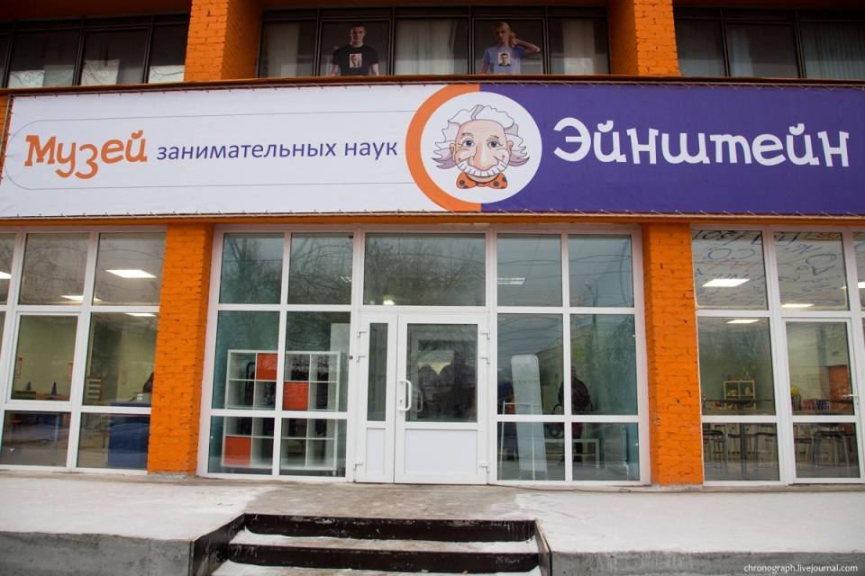

Экскурсоводы, которые называют себя «эйнштейнерами» увлекательно показывают и рассказывают о всех музейных экспонатах.
Уже с порога посетители погружаются в мир науки и головоломок. Например, почему велосипед или мотоцикл во время езды не падает, можно понять, подержав в руках это колесо.
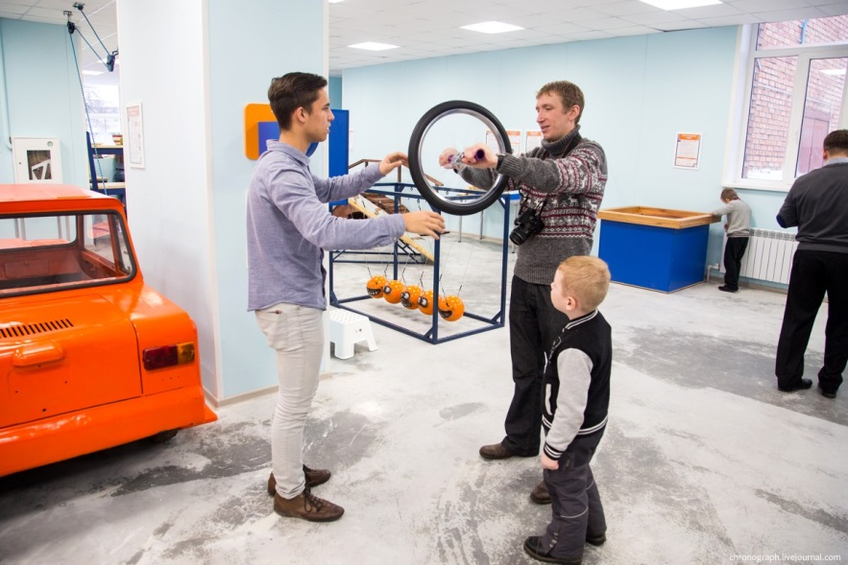

А этот автомобиль, весом 350 кг может поднять всего один взрослый человек. Правильно установленный блок делает чудеса.
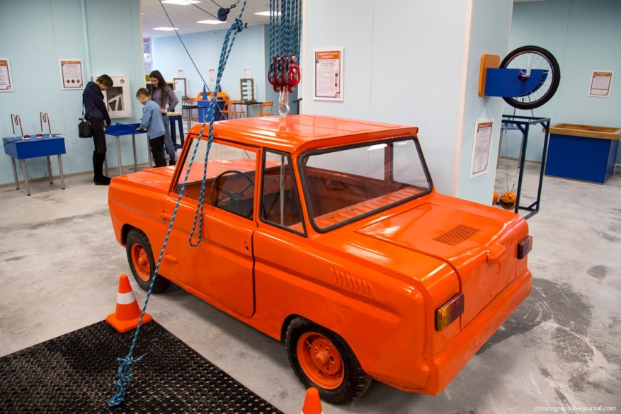
Почувствуйте себя маленьким, посидев на огромных стульях за огромным столом.
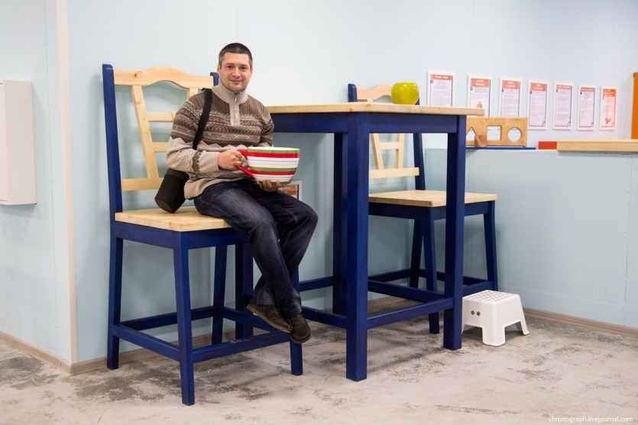

Как доехать до музея
Посмотреть на диковинные экспонаты и сделать селфи на их фоне хочется многим горожанам и гостям города. Найти его будет несложно, если заранее знать расположение. Адрес музея «Эйнштейн» в Тольятти: К. Маркса, 44-А. Рядом со зданием находится несколько остановок транспорта, поэтому добраться до него можно без проблем. Более подробную информацию посетителям могут предоставить по телефону, опубликованному «ВКонтакте». Музей открыт для гостей каждый день с 10 утра и до 8 вечера. Билеты можно приобрести за сумму от 250 до 380 рублей. Посетить экспозицию можно даже в праздничные дни.

Сведения о Парковом комплексе истории техники имени К.Г. Сахарова
Музей - один из культурных центров любого города. Сегодня музей это не только хранилище древностей, но и пространство для диалога прошлого, настоящего и будущего, для общения различных культур и религий, создания нового потенциала для развития творчества современного человека.
7 сентября 2001 года Технический музей ОАО АВТОВАЗ был открыт. На месте бывшей свалки строительных отходов, на площади 38 га, разместились свыше 450 экспонатов техники: авиационной, космической, инженерной, железнодорожной, автомобильной, бронетанковой, сельскохозяйственной, ракетной, а также артиллерийских орудий и систем вооружения военно-морского флота. Подлинным украшением коллекции стала самая большая дизель-электрическая подводная лодка проекта 641Б «СОМ» «Б-307» ВМФ России.
В 2003 году Технический музей получил приз администрации Самарской области «Серебряная чайка» за высокие достижения в области туризма в номинации «Лучший объект экскурсионного показа».
За 2014 год музей посетили свыше 75 тысяч горожан и гостей Тольятти. По данным департамента туризма Самарской области, экспозиция Паркового комплекса истории техники им. К.Г. Сахарова - занимает 3-е место по туристической привлекательности в Самарской области. Это место проведения известных тематических и исторических фестивалей: фестиваля исторической реконструкции «Княжеский турнир», фестиваля «Кухня «АВТОРАДИО», Празднования Дня Победы - 9 мая, фестиваля исторической реконструкции «Россiя XX век», спортивных состязаний на картодроме, корпоративных праздников ОАО АВТОВАЗ.
Следует подчеркнуть, что несмотря на большое количество военной техники, экспонаты Паркового комплекса, по замыслу инициаторов создания экспозиции, позиционируются, как продукты инженерной мысли СССР, достижений отечественного инженерного искусства и промышленности, результата применения новейших технологий в конкретный исторический период времени. В Парковом комплексе наглядно представлены прекрасные образцы: ковки, клёпки, сварки, механической обработки, использования передовых материалов и оригинальных инженерных решений.
В 2015 году, Парковый комплексу истории техники им. К.Г. Сахарова, - присуждено второе место в номинации «Лучшая площадка для развития событийного туризма -Природно-рекреационные зоны» финала Национальной премии в области событийного туризма «Russian Event Awards» 2015 года.

Отзывы посетителей
Oleg-1966
Были в 2013 году, очень понравилось. Четыре прошедших года не прошли бесследно. Площадка стала более благоустроенной. Интересный музей. Пусть развивается и дальше.

Raccoon80 ·
сколько интересной и разнообразной техники)

Ленадвое деток ·
Мальчишкам раздолье!

Djemka
Наша девчонка была не в меньшем восторге :)

kotsiniy ·
моим мальчишкам точно тут бы понравилось

Masks85 ·
Интересно и взрослым и деткам)

IrisaM ·
Интересно!

StasArk
Ох, как бы я там походил. А паровозы! Это ж моя стихия, как бывшего машиниста.

Romirana ·
Очень интересный парк-музей!!!! И дня не хватит, чтобы все изучить…

ylka220171 ·
Очень интересный парк.

Владимирская ·
Какое отличное место! Как кадры из фильма

Иван Свиридов
Отличный музей! Входной билет - копейки, зато впечатлений масса! Гарантирую: будет интересно как детям, так и взрослым! Большая площадь, много экспонатов! Можно полдня гулять. У каждого экспоната хочется сфотографироваться, так что запасайтесь батарейками)

Саша Путов
Я был в полнейшем восторге от музея! Ходил туда с друзьями по колледжу, на день открытых дверей. Огромная территория, на которой представлены великолепные образцы советской техники, самолеты, даже подводная лодка - огромная, красавица!

Настя Гордиенко
Для музея отведена достаточно большая территория. Большая часть находится под открытым небом, что на мой взгляд является плюсом. Техника в полную величину производит впечатление. Так что для расширения кругозора то, что надо. Получается познавательная прогулка под открытым небом.

Как доехать до музея
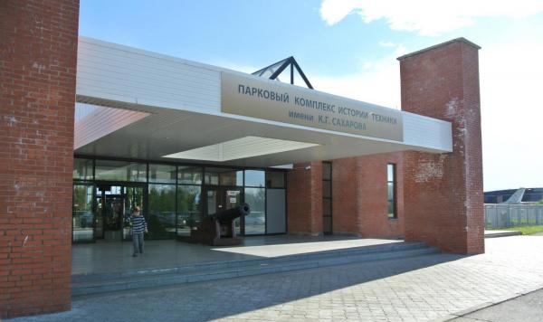

Музейно-парковый комплекс инженерной и военной техники расположен на Южном шоссе города Тольятти, напротив южных ворот проходной ОАО «АвтоВАЗ». Физический адрес музея - г. Тольятти, 445043, Автозаводский район, Южное шоссе, д. 137. Для автомобилей рядом с парком есть удобная парковка. Добраться сюда можно как на такси, так и на общественном транспорте - на остановках, расположенных неподалеку, останавливается около 12 автобусов различных маршрутов, 5 троллейбусов и 11 маршрутных такси.
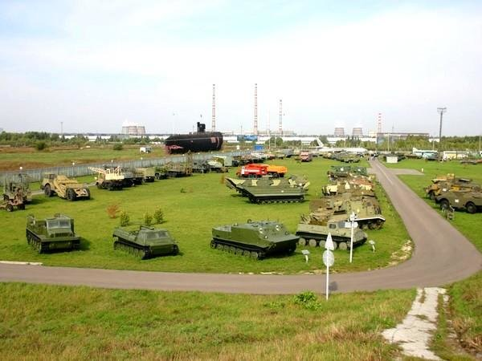
Инструмент проверки

Содержание  сообщения | Выступление содержит сообщение о том, на каком именно музее оратор остановил свой выбор | 1 балл
 | Выступление содержит призыв посетить выбранный музей | 1 балл
 | Приведена краткая характеристика музея | 1 балл
 | Приведены 2 аргумента в поддержку предложения | 2 балла
 | Приведен 1 аргумент в поддержку предложения | 1 балл
 | Отсутствуют аргументы, противоречащие предложению, второй музей не упоминается или упоминается в контексте описания его недостатков перед выбранным | 1 балл
 | Дан ответ на вопрос на уточнение | 1 балл
 | Даны ответы на 2 вопроса на понимание | 2 балла
 | Дан ответ на 1 вопрос на понимание | 1 балл
 | Максимально за содержание | 8 баллов
Организация сообщения | Произношение отчетливое, голос достаточной громкости | 1 балл
 | Соблюден регламент (2 мин. – 3 мин. 15 сек.) | 1 балл
 | Смысловые блоки выступления отделены паузами | 1 балл
 | Смысловые блоки выступления выделены с помощью вербальных средств (средств логической связи) | 2 балла
 | Максимально за организацию | 5 баллов
Максимальный балл |  | 13 баллов

